Вместе против коррупции
Коррупция «есть корень, из которого
вытекает во все времена и при всяких
соблазнах презрение ко всем законам».
Томас Гоббс
Многие сравнивают
коррупцию с болячкой.
У каждой болячки есть свои причины, которые нужно лечить.
Каковы же причины коррупции?

- Низкая заработная плата государственных служащих
- Незнание законов
- Желание легкой наживы
- Частая сменяемость лиц на различных должностях
- Нестабильность в стране
- Коррупция как привычка
- Низкий уровень жизни населения
- Слабая развитость государственных институтов
- Безработица
- Неразвитость институтов гражданского общества

В зависимости от сферы деятельности коррупция проявляется в следующих формах:
- Коррупция в сфере государственного управления
- Парламентская коррупция
- Деловая коррупция
- Коррупция на предприятиях
- Бытовая коррупция
Формы коррупции
- Взятка
- Растрата
- Мошенничество
- Вымогательство
- Фаворитизм - в государственной и общественной жизни страстное покровительство любимцам (фаворитам) и назначение любимцев на высокие должности, несмотря на то, что они не обладают ни способностями, ни знаниями, необходимыми для их службы
- Злоупотребление должностными полномочиями
О чем гласит народная мудрость…
- «Не подмажешь, не поедешь» – вымогательство, взятничество.
- «Рука руку моет» – групповая запланированная деятельность в подкупе.
- «Загребать жар чужими руками» – несознательное соучастие в мошенничестве и аферах.
- «Видит око, да зуб не мед» – безрезультативность действий борьбы с коррупцией.
Основные признаки коррупционного действия
- Обоюдное согласие участников действия.
- Наличие взаимных обязательств.
- Получение определенных выгод и преимуществ обеими сторонами.
- Принимаемое решение нарушает закон или противоречит моральным нормам.
- Сознательное подчинение общих интересов личной выгоде.
- Обе стороны стремятся скрыть свои действия.
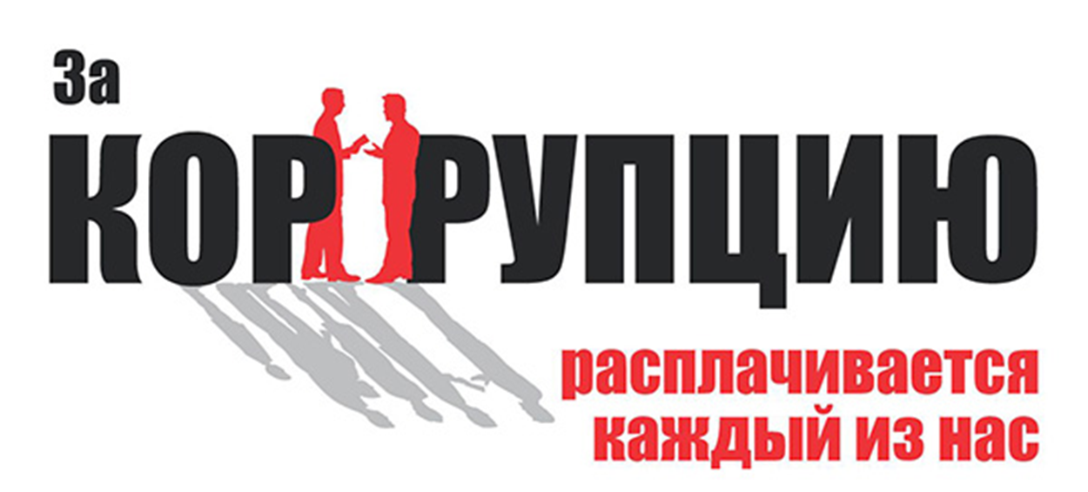
Эффективность борьбы зависит от взаимодействия всех ветвей власти, их ответственности за процесс оздоровления общества. Необходимо быстро реагировать на все виды проявлений коррупционных правонарушений, справедливо давать наказания.

